Министерство науки и высшего образования РФ
Федеральное государственное автономное образовательное учреждение высшего образования
«Пермский государственный национальный исследовательский университет»
Институт компьютерных наук и технологий
ОТЧЁТ
по лабораторной работе №4
по дисциплине «Языки программирования»
Вариант 4

Работу выполнил
студент группы ПМИ-7,8-2023 2 курса
Семенов И.Н.
«___» ________2024 г.
Работу проверил
Ракина В.Д
«___» _________ 2024 г.
Пермь 2024

СОДЕРЖАНИЕ
Задание 1 4
Текст задания 4
Алгоритм решения 4
Тестирование 5
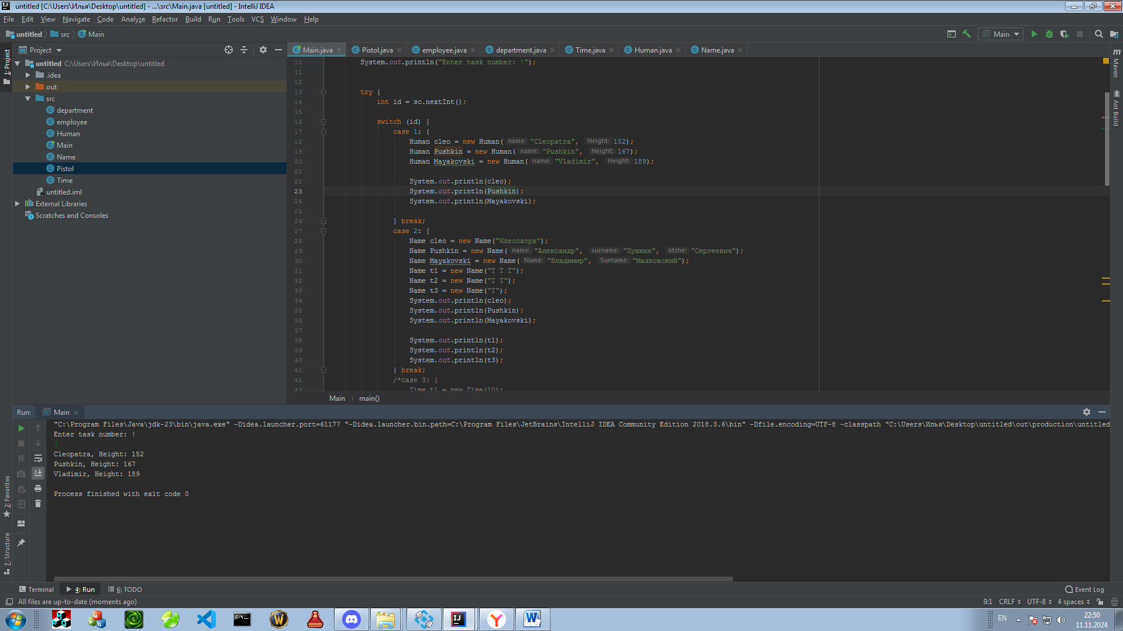 5
Код программы 5
Задание 2 5
Текст задания 5
Алгоритм решения 6
Тестирование 6
Код программы 6
Задание 3 7
Текст задания 7
Алгоритм решения 7
Тестирование 8
Код программы 8
Задание 4 9
Текст задания 9
Алгоритм решения 9
Тестирование 10
Код программы 10
Задание 5 11
Текст задания 11
Алгоритм решения 11
Тестирование 11
Код программы 11
Задание 6 12
Текст задания 12
Алгоритм решения 12
Тестирование 13
Код программы 13

Задание 1

Текст задания
Обобщенная коробка.
Создайте сущность Коробка, которая обладает следующими характеристиками:
• Может хранить один произвольный объект в один момент времени.
• Объект можно получить и разместить на хранение в любой момент времени.
• Если объект забирают из коробки – ссылку на этот объект необходимо обнулить.
• Если объект кладут в коробку, но она не пуста – необходимо выкинуть исключение.
• Имеет метод проверки на заполненность.
• Методы класса должны работать с тем типом данных, который был указан во время
создания объекта
Создайте Коробку которая может хранить целочисленное значение, разместите туда число 3.
Передайте Коробку в какой-либо метод, извлеките значение, и выведите его на экран.

Алгоритм решения
Создаем обобщенный класс Box<T>. В классе Box<T> объявляем приватное поле item типа T, которое будет хранить объект внутри коробки. Создаем конструктор по умолчанию, который инициализирует поле item значением null.
Создаем метод SetItem(T item), который принимает объект типа T и пытается поместить его в коробку. Внутри метода проверяем, не является ли поле item равным null. Если item не равно null, значит коробка уже заполнена, и мы выбрасываем исключение IllegalStateException с сообщением "Box is full!". Создаем метод get(), который возвращает объект, хранящийся в коробке, и очищает коробку. Внутри метода создаем временную переменную tempitem и присваиваем ей значение поля item. Обнуляем поле item, чтобы коробка стала пустой. Возвращаем значение tempitem. Создаем метод isEmpty(), который возвращает true, если коробка пуста, и false в противном случае.

Тестирование

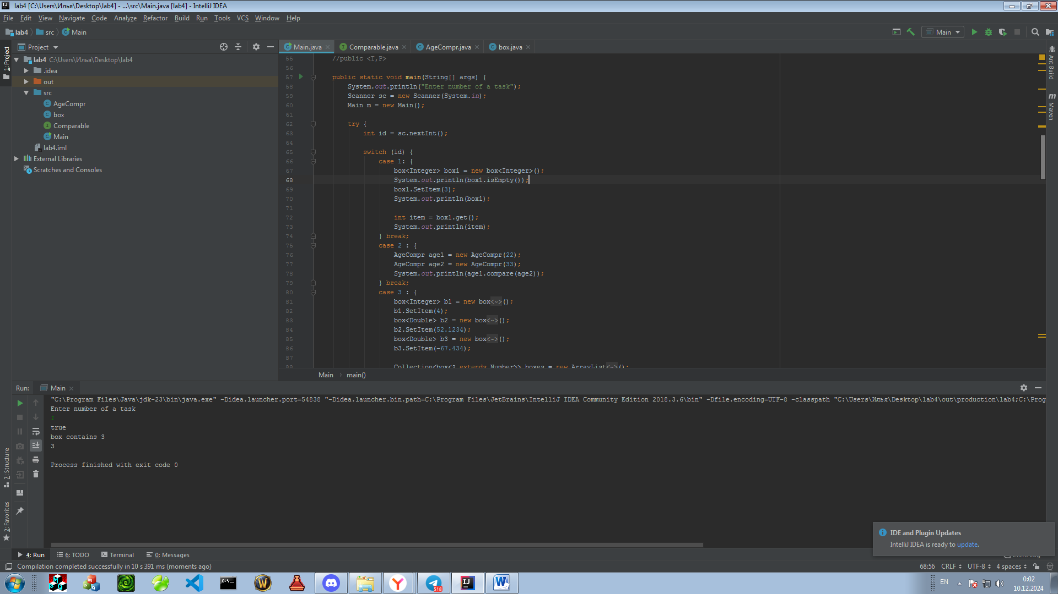

Код программы
https://github.com/SemenovIlya12/Jab/tree/Lab4

Задание 2

Текст задания

Создайте ссылочный тип Сравнимое, гарантирующий наличие по данной ссылке метода со следующими характеристиками:

• Называется “сравнить”

• Принимает объект.

• Тип принимаемого объекта может быть изменен без изменения самого Сравнимого.

• Возвращает целое число

.Алгоритм решения
Создаем интерфейс Comparable<T>, где T — тип данных, с которым будет сравниваться объект.

В интерфейсе объявляем метод compare(T obj), который принимает объект типа T и возвращает целое число. Этот метод будет использоваться для сравнения текущего объекта с переданным объектом.

Тестирование
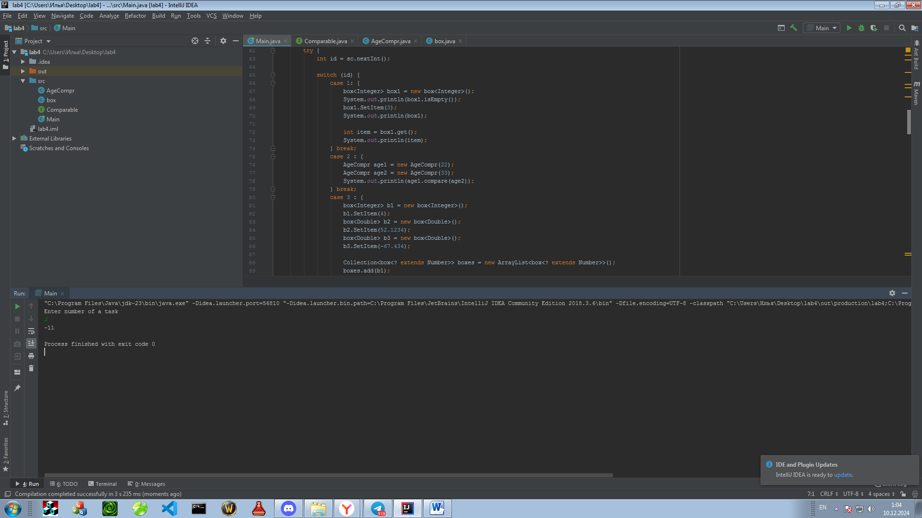

Код программы
Ссылка на githab

Задание 3
Поиск максимума.
Создайте метод, принимающий набор Коробок из задачи 3.1.1 и возвращающий максимальное из их значений в формате double. Принимаемые методом Коробки могут быть параметризованы любыми видами чисел.

Алгоритм решения
Создаем метод GetMaxInBoxes, который принимает коллекцию Collection<Box<? extends Number>> и возвращает максимальное значение из всех коробок в формате double.
В методе объявляем переменную max и инициализируем ее значением Double.NEGATIVE_INFINITY, чтобы гарантировать, что любое число из коробок будет больше этого значения.
Используем цикл for-each для итерации по каждой коробке в коллекции boxes.
Для каждой коробки вызываем метод get(), чтобы извлечь объект типа Number, хранящийся в коробке.
Преобразуем полученный объект Number в тип double с помощью метода doubleValue().
Сравниваем полученное значение с текущим максимальным значением max. Если значение больше max, обновляем max.
После завершения итерации по всем коробкам, возвращаем значение max, которое теперь содержит максимальное значение из всех коробок.

Тестирование
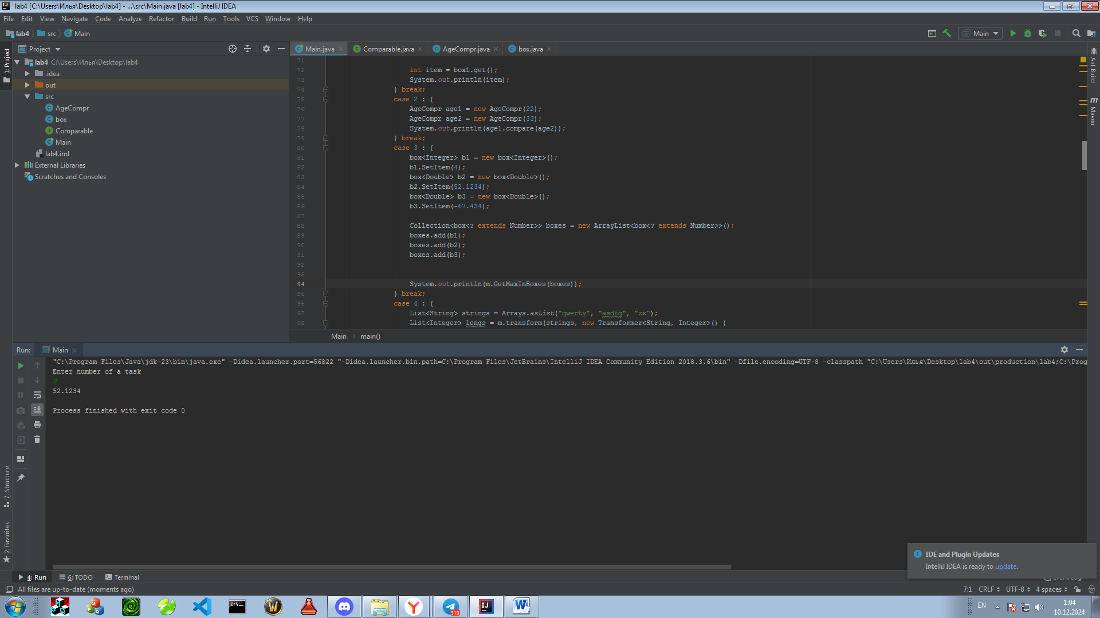

Код программы
Ссылка на githab

Задание 4

Текст задания

Функция.

Разработайте такой метод, который будет принимать список значений типа T, и объект имеющий единственный метод apply. Данный метод надо применить к каждому элементу списка, и вернуть новый список значений типа P, при этом типы T и P могут совпадать, а могут не совпадать. Используйте разработанный метод следующим образом:

1. Передайте в метод список со значениями:“qwerty”, “asdfg”, “zx”, а получите список чисел, где каждое число соответствует длине каждой строки.

2. Передайте в метод список со значениями: 1,-3,7, а получите список в котором все отрицательные числа стали положительными, а положительные остались без изменений

3. Передайте в метод список состоящий из массивов целых чисел, а получите список в котором будут только максимальные значения каждого из исходных массивов

Алгоритм решения
Создаем интерфейс Transformer<T, P>, где T — тип входных данных, а P — тип выходных данных.
В интерфейсе объявляем метод apply(T item), который принимает объект типа T и возвращает объект типа P. Этот метод будет использоваться для преобразования элементов списка.
Создаем метод transform, который принимает список значений типа T и объект типа Transformer<T, P>.
В методе создаем новый список result типа List<P>, который будет содержать преобразованные значения.
Используем цикл for-each для итерации по каждому элементу списка List.
Для каждого элемента вызываем метод apply объекта transformer, передавая ему текущий элемент. Результат вызова метода добавляем в список result.
После завершения итерации по всем элементам, возвращаем список result, который теперь содержит преобразованные значения.

Тестирование
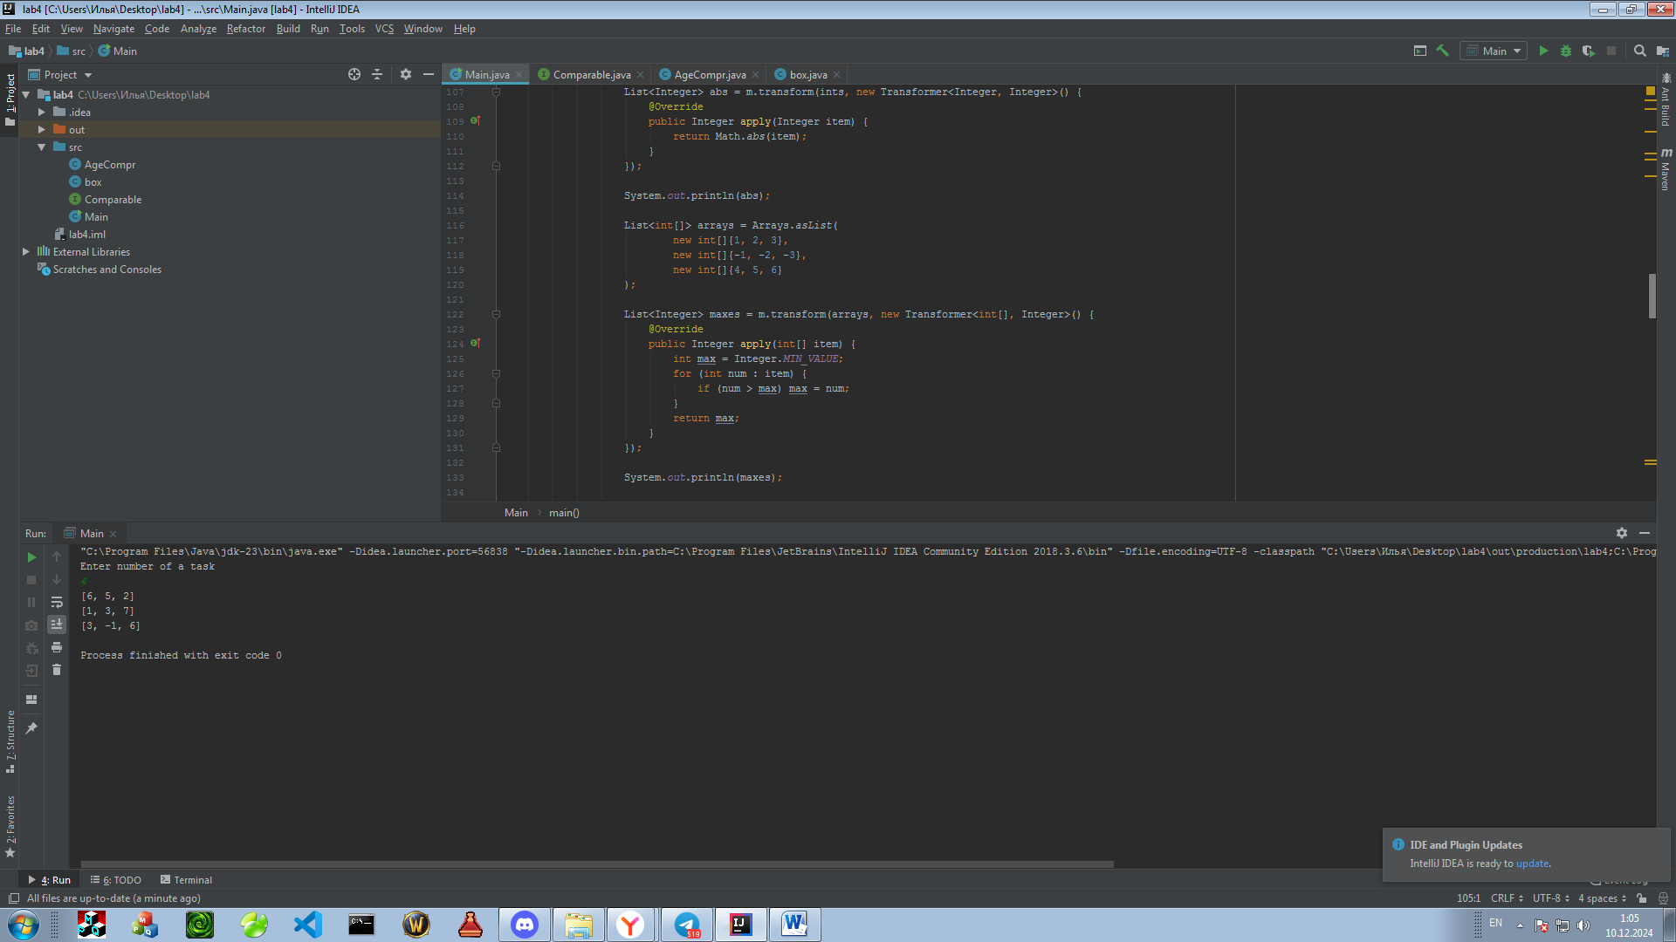

Код программы
Ссылка на githab

Задание 5

Текст задания
Фильтр.
Разработайте такой метод, который будет принимать список значений типа T и объект имеющий
единственный метод test (принимает T и возвращает boolean). Верните новый список типа T, из которого удалены все значения не прошедшие проверку условием.
Используйте разработанный метод следующим образом:
1. Передайте в метод список со значениями: “qwerty”, “asdfg”, “zx”, и отфильтруйте все строки имеющие менее трех символов
2. Передайте в метод список со значениями: 1,-3,7, и отфильтруйте все положительные элементы
3. Передайте в метод список состоящий из массивов целых чисел, а получите список в котором будут только те массивы, в которых нет ни одного положительного элемента

Алгоритм решения
Создаем интерфейс Tester<T>, где T — тип данных, который будет проверяться.
В интерфейсе объявляем метод Test(T item), который принимает объект типа T и возвращает boolean. Этот метод будет использоваться для проверки элементов списка.
Создаем метод TestList, который принимает список значений типа T и объект типа Tester<T>.
В методе создаем новый список result типа List<T>, который будет содержать отфильтрованные значения.
Используем цикл for-each для итерации по каждому элементу списка List.
Для каждого элемента вызываем метод Test , передавая ему текущий элемент. Если метод возвращает true, добавляем элемент в список result.
После завершения итерации по всем элементам, возвращаем список result, который теперь содержит только те элементы, которые прошли проверку.

Тестирование
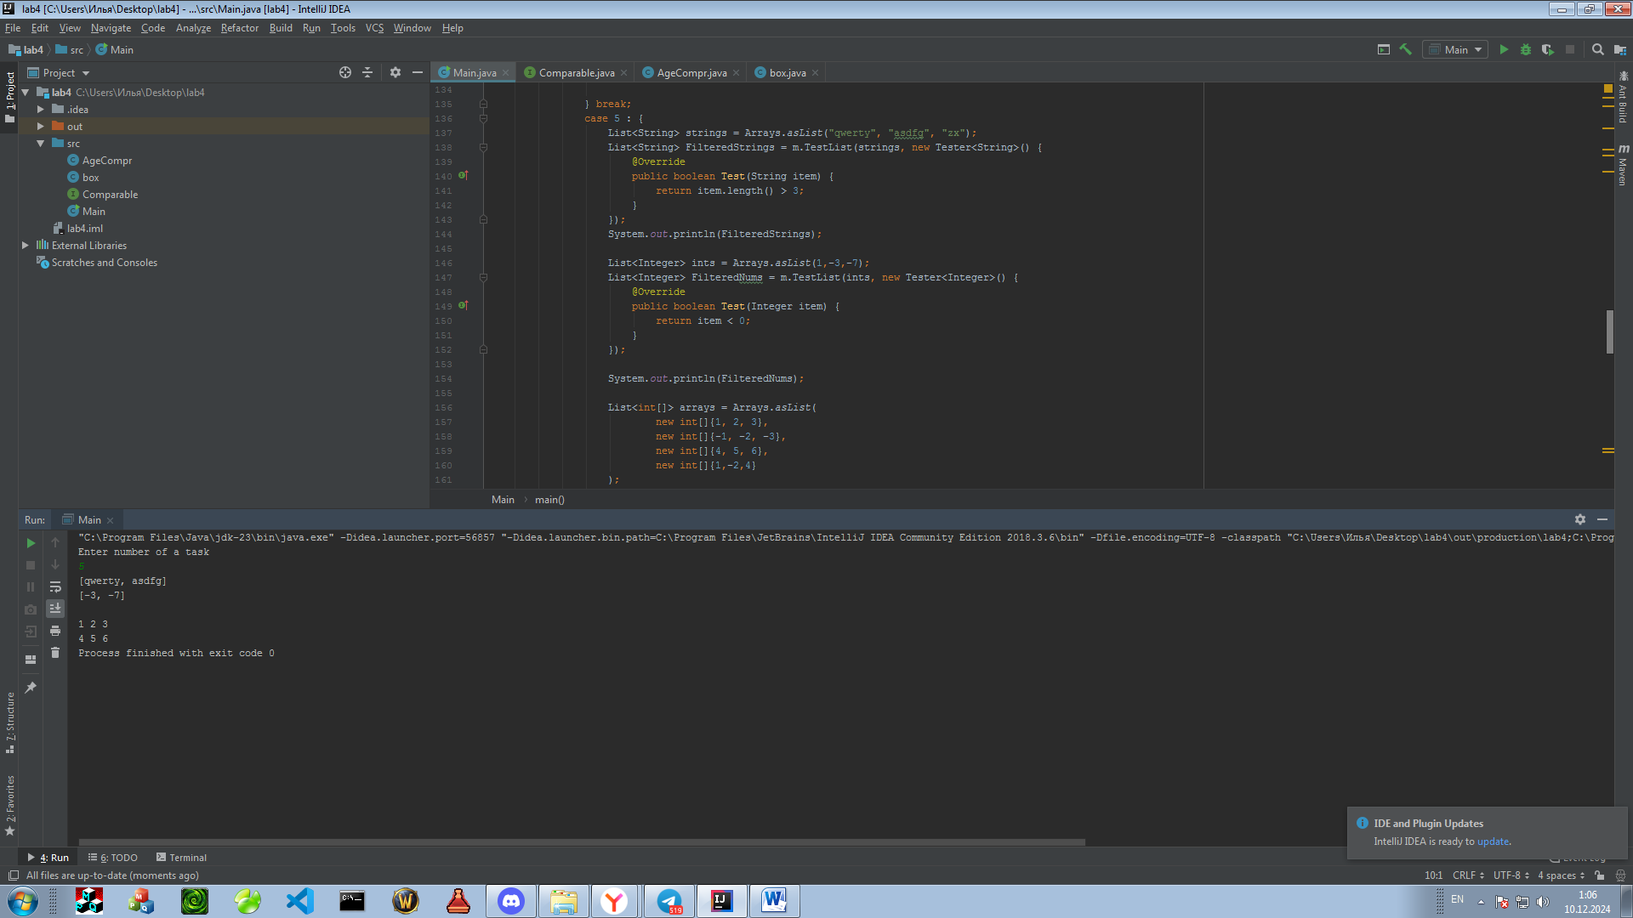

Код программы
Ссылка на githab

Задание 6

Текст задания

Сокращение.

Разработайте такой метод, который будет принимать список значений типа T и способ с помощью которого список значений можно свести к одному значению типа T, которое и возвращается из метода.

Используйте разработанный метод следующим образом:

1. Передайте в метод список со значениями: “qwerty”, “asdfg”, “zx”, и сформируйте одну большую строку, которая состоит из всех строк исходного списка.

2. Передайте в метод список со значениями: 1,-3,7, и верните сумму всех значений исходного списка.

3. Имеется список, состоящий из списков целых чисел, получите общеe количество элементов во всех списках. Подсказка: решить задачу можно в одно действие или последовательно использовать методы из 3.3.1 и 3.3.3.

Далее необходимо изменить разработанный метод таким образом, чтобы данный методгарантированно не возвращал null и не выбрасывал ошибок в том случае, если исходный список пуст.

Алгоритм решения
Создаем интерфейс ShrinkMethod<T>, где T — тип данных, который будет использоваться для сокращения списка.

В интерфейсе объявляем метод Shrink(List<T> item), который принимает список значений типа T и возвращает одно значение типа T. Этот метод будет использоваться для сокращения списка до одного значения.

Создаем метод ShrinkList, который принимает список значений типа T, объект типа ShrinkMethod<T> и значение по умолчанию defaultVal.

В методе проверяем, является ли список List пустым. Если список пуст, возвращаем значение по умолчанию defaultVal.

Если список не пуст, вызываем метод Shrink объекта method, передавая ему список List, и возвращаем результат вызова метода.

Тестирование
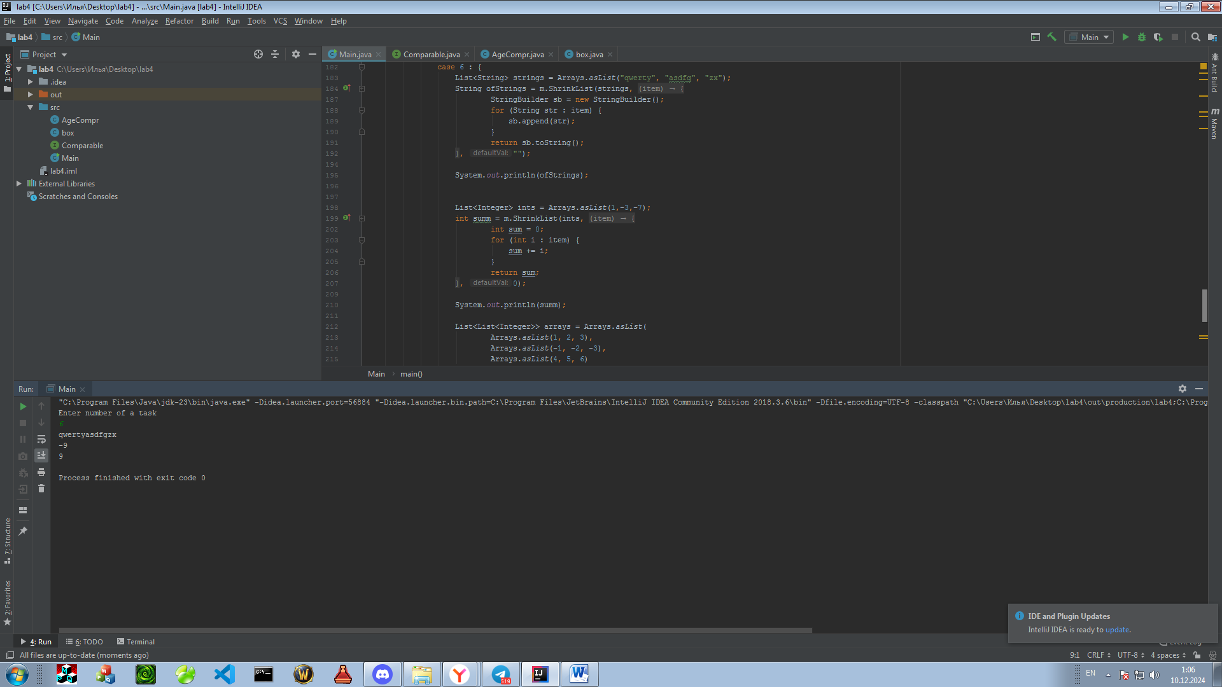

Код программы
Ссылка на githab

